05.09.22.

7-А

Історія

вч. Рзаєва Н.О.

**Тема: Повторення. Історія як наука. Історичні джерела.**

**Мета уроку**: повторити, узагальнити та систематизувати знання учнів з курсу «Стародавній світ», формувати причинно-наслідкові зв’язки в історії. Виховувати почуття поваги до народів та країн світу та до власної Батьківщини.

1. **Перегляньте відео:** [**https://youtu.be/zw3i-AwHDeI**](https://youtu.be/zw3i-AwHDeI)
2. **ОПРАЦЮЙТЕ ОПОРНИЙ КОНСПЕКТ:**

**Історичні джерела з історії стародавнього світу.**

Люди, суспільства, народи не зникають безслідно. Вони залишають по собі пам’ять: будівлі, твори мистецтва, книжки, прикраси з бронзи, золота, срібла, глиняний посуд, зброю, написи і малюнки на камені, знаряддя праці та могили. За тисячоліття на Землі нагромадилося їх чимало.

Учені шукають їх і вивчають. Так поступово формуються наші знання про життя народів у давнину. Учених, які розкопують і вивчають давні речі й споруди, називають археологами. Точне розташування предметів у землі дуже важливе. Учені поділяють місце розкопок на ділянки й записують кожну, навіть найдрібнішу деталь. Об’єктом археологічних досліджень є речові джерела.

**Археологічні пам'ятки** — речові джерела, що висвітлюють минуле людського суспільства. Велике значення археологічні пам'ятки мають для вивчення дописемного періоду людства, коли вони є єдиними історичними джерелами. До основних археологічних пам'яток належать: місця поселення (стоянки, городища, селища) й окремі житла, господарські споруди, залишки фортець і міст, могильники й окремі поховання, надмогильні й культові споруди, скарби, знаряддя праці та інші давні вироби, малюнки й написи на скелях та окремих каменях.

**«Історичне джерело**» - це письмові документи, предмети, будівлі та інші пам’ятки, які відображають історичні події та явища і дають можливість досліджувати життя людей в минулому.

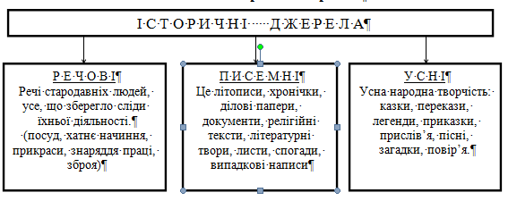

1. **Домашнє завдання: повторити матеріал вивчений у 6 класі.**

**Завдання надсилайте на освітню платформу Human, вайбер 097-880-70-81, або на ел. адресу** [**nataliarzaeva5@gmail.com**](mailto:nataliarzaeva5@gmail.com)